* 数组用来存储固定大小的同类型元素。

*// 1）如何定义一个数组  
  
//数组的声明*String[] names;  
**int**[] scores;  
  
*//静态初始化(初始化数组与给数组元素赋值同时进行)、动态初始化（初始化数组与给数组元素赋值分开进行）*names = **new** String[]{**"xx"**,**"xxx"**,**"xxxx"**};  
scores = **new int**[4];  
  
*//创建数组***int**[] ids = **new int**[]{1,2,3,4,5,6};

* 通过下标调用数组元素：

scores[0] = 87;  
scores[1] = 89;  
scores[3] = 98;

* 遍历数组：

**方式一：**

**for** (**int** i = 0;i < names.**length**;i++ ) {  
 System.***out***.println(names[i]);  
}

**方式二：（for-each循环或加强型循环）**

**for** (**int** score : scores) {  
 System.***out***.println(score);  
}

* 数组中的元素可以是任何数据类型，包括基本数据类型和引用数据类型。
* 数组属引用类型，数组型数据是对象(object)，数组中的每个元素相当于该对象的成员变量。
* 一维数组的内存结构

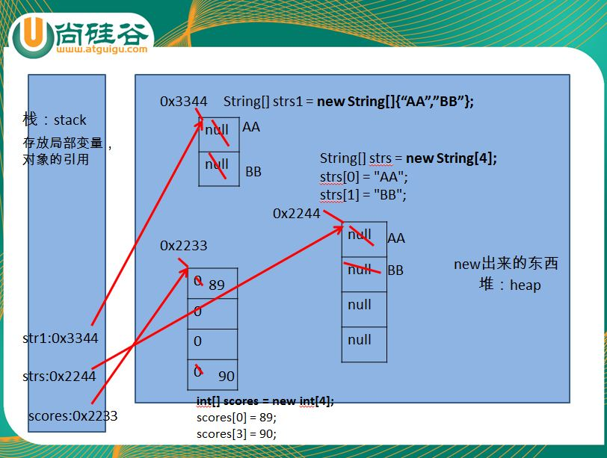

* 二维数组的内存结构

